学号： 2104230414




智能手机应用程序开发
综合设计报告

2023年_秋_季学期

设计题目： 简约记账APP
学 院： 计算机科学与工程学院
专业班级： 计算机2101班
姓 名： 张清晨

一、题目名称：简约记账APP系统设计与实现。
二、系统分析与设计
1、需求分析。
随着生活水平的提高，人们对于个人财务管理的需求也越来越强烈。然而，市面上的记账软件往往功能繁杂，操作复杂，不符合简单快捷的理念。因此，我们开发了一个基于安卓平台的简约记账应用，旨在为用户提供一个轻便易用的个人记账工具。
2、数据分析与设计。
- 数据库选择：我选择使用SQLite 数据库，SQLite 是一种嵌入式关系型数据库管理系（RDBMS），它提供了一个轻量级、零配置的数据库引擎。
- 数据可视化工具：图表库MPAndroidChart 是一个强大而灵活的开源图表库，用于在 Android 应用程序中显示各种类型的图表和图形。它提供了丰富的图表类型，包括折线图、柱状图、饼图、散点图、雷达图等，以及支持各种自定义和交互功能。
- 数据库创建的表：
- 收入类型表（typeIncome）： 存储收入账单的类型
[id,typename,kind]
- 支出类型表(tpyeExpenditure)：存储支出账单的类型
[id,typename,kind]
- 收入账单记录(accountIncome)：存储收入账单的具体记录
[id,typename,beizhu,money,time,year,month,day,kind]
- 支出账单记录(accountExpenditure)：存储支出账单的具体记录
[id,typename,beizhu,money,time,year,month,day,kind]
- 历史记录表(history)：存储所有账单的历史记录
[id,typename,beizhu,money,time,year,month,day,kind]

3、界面设计。
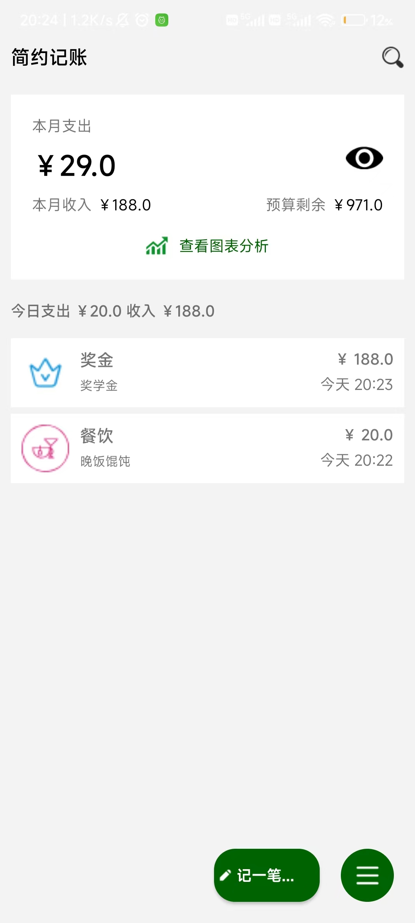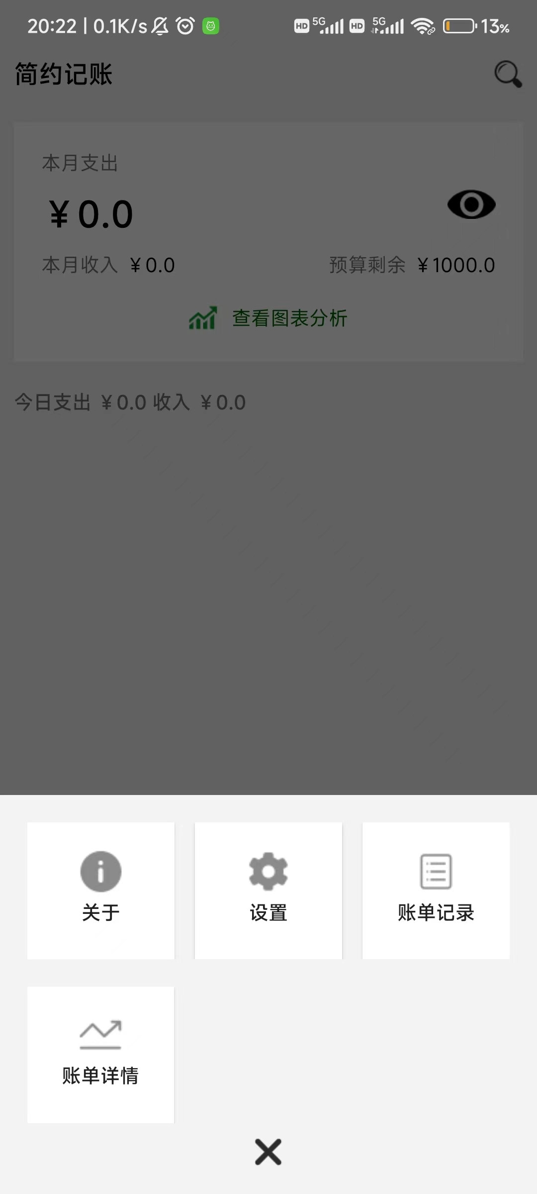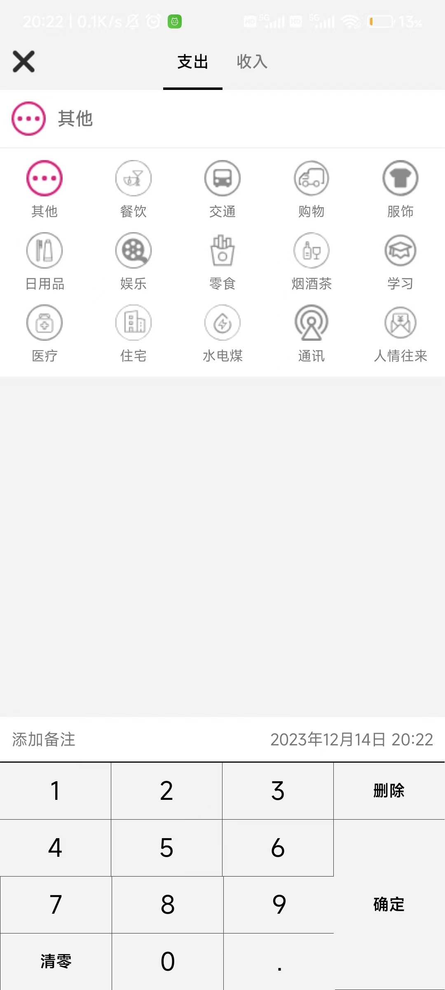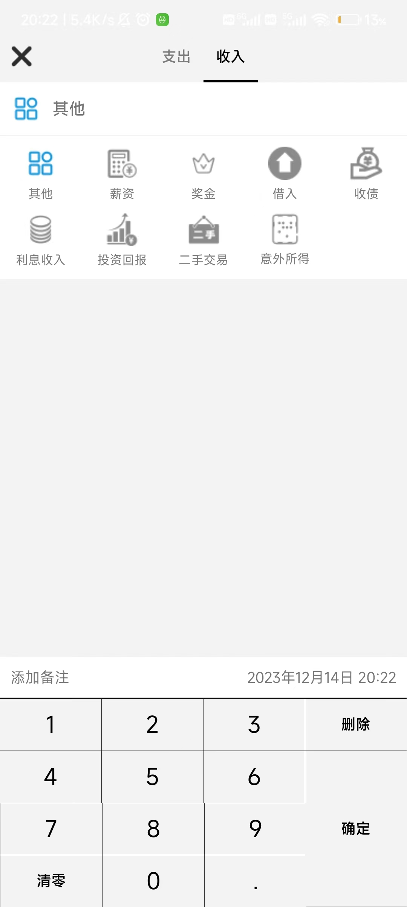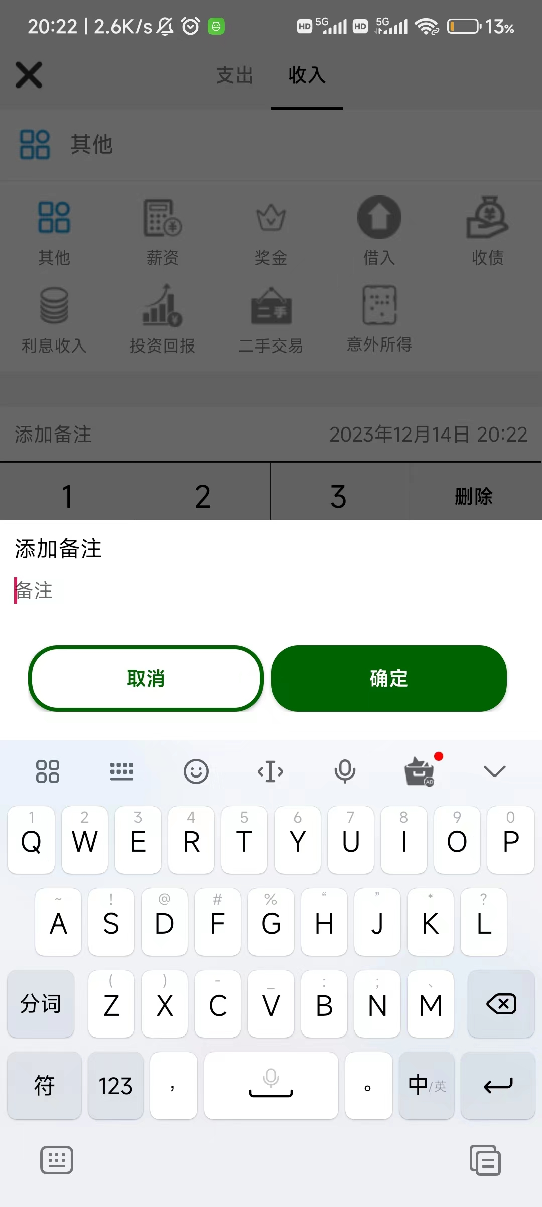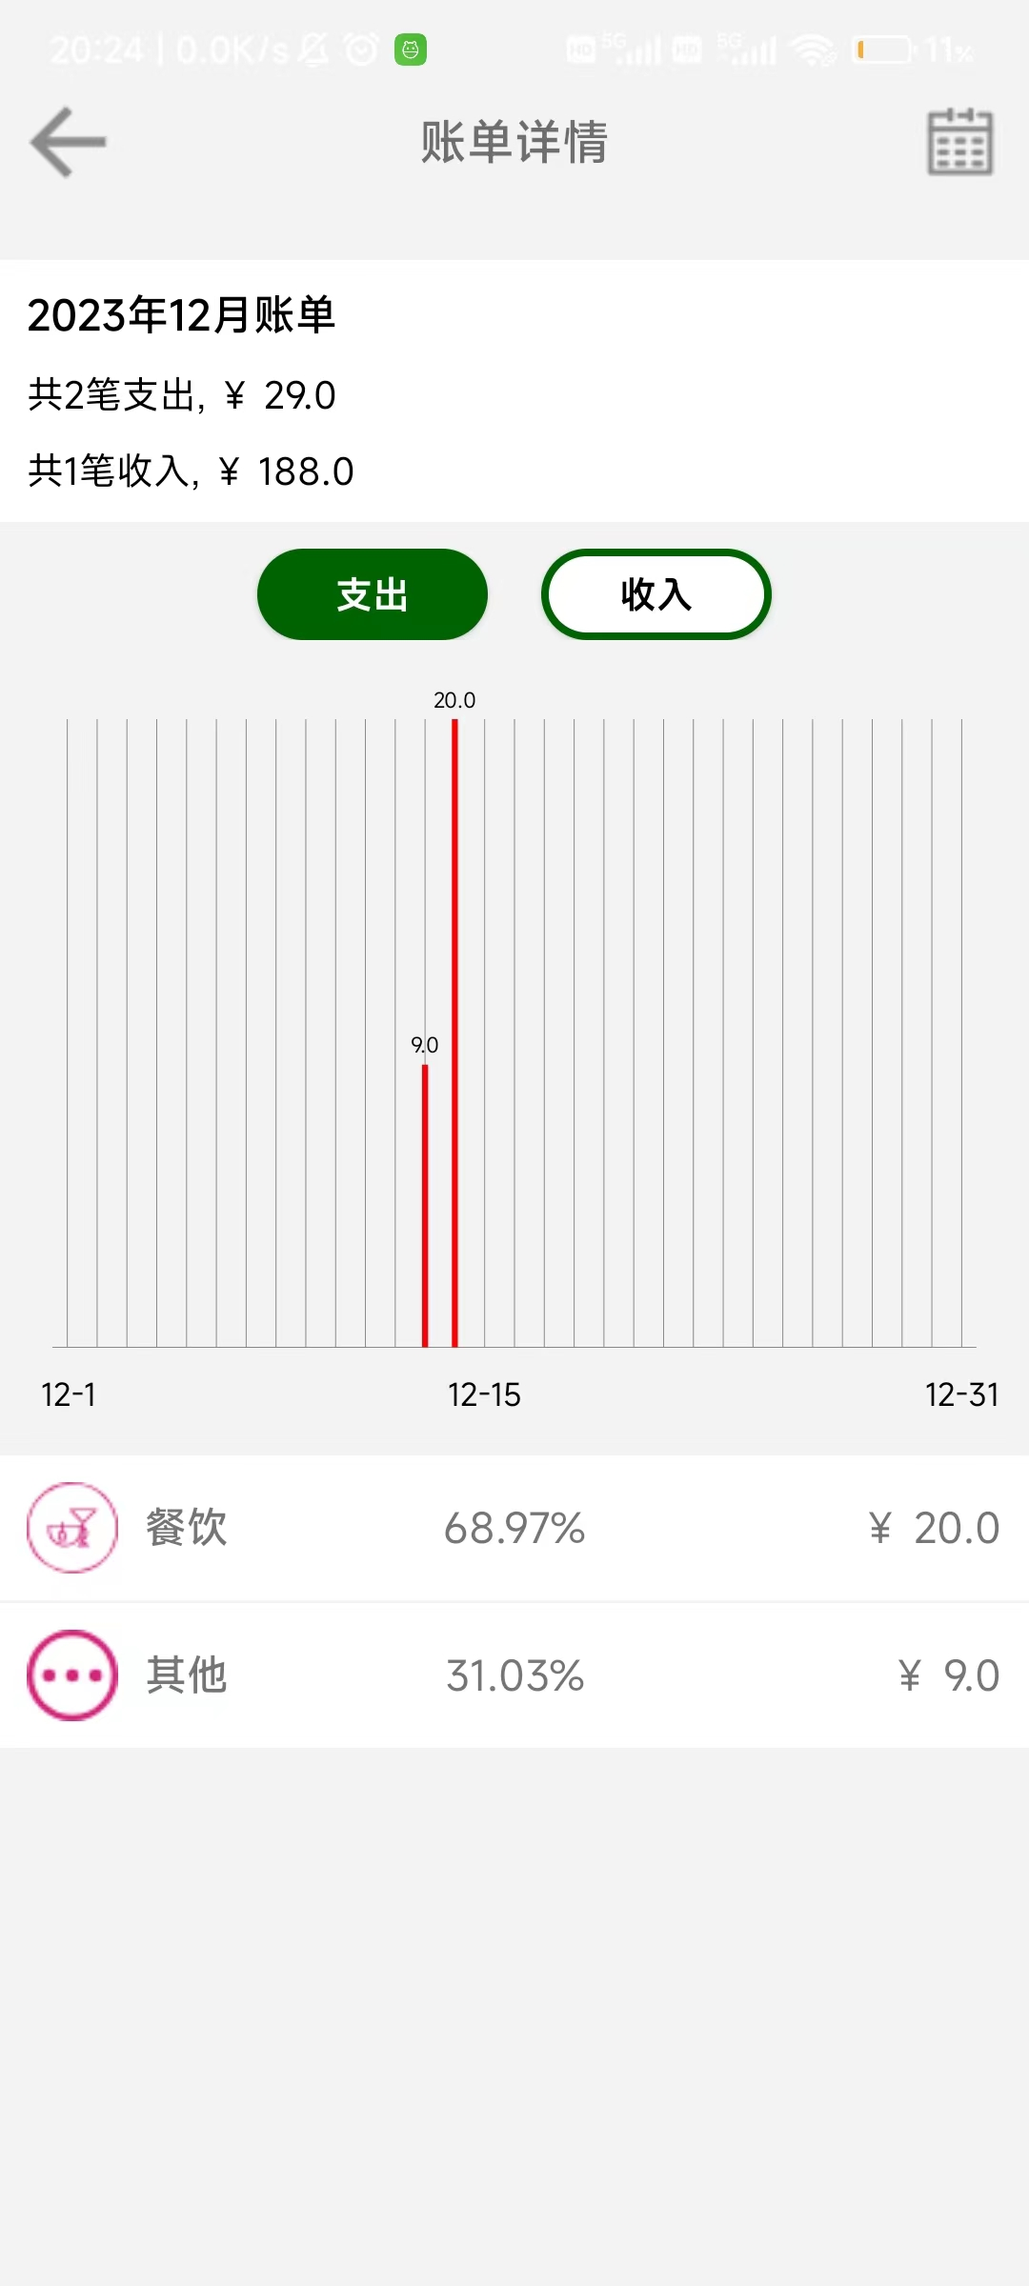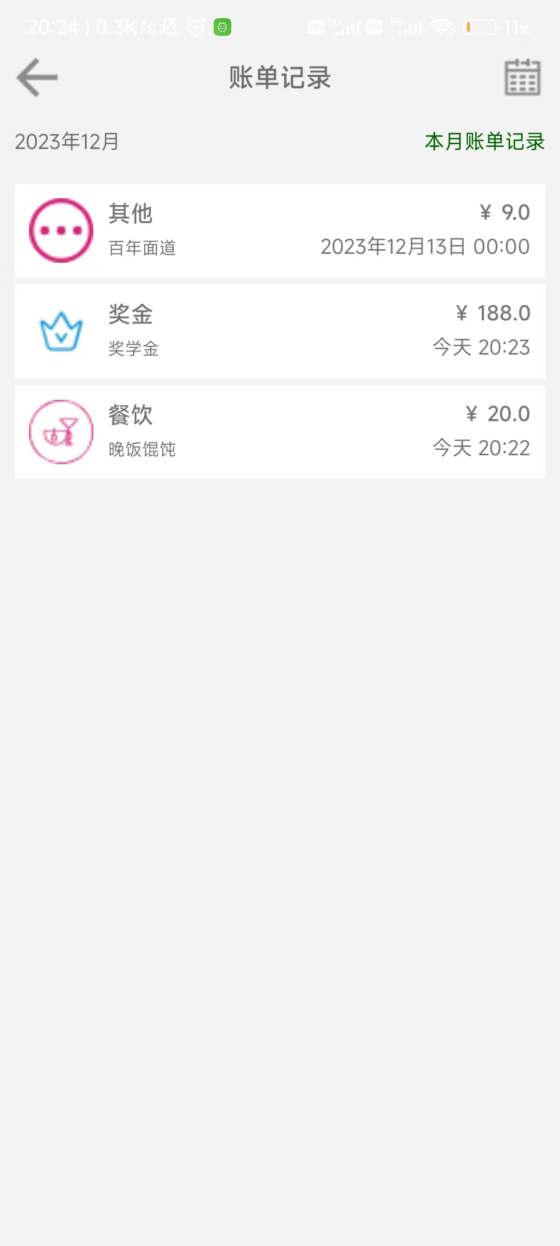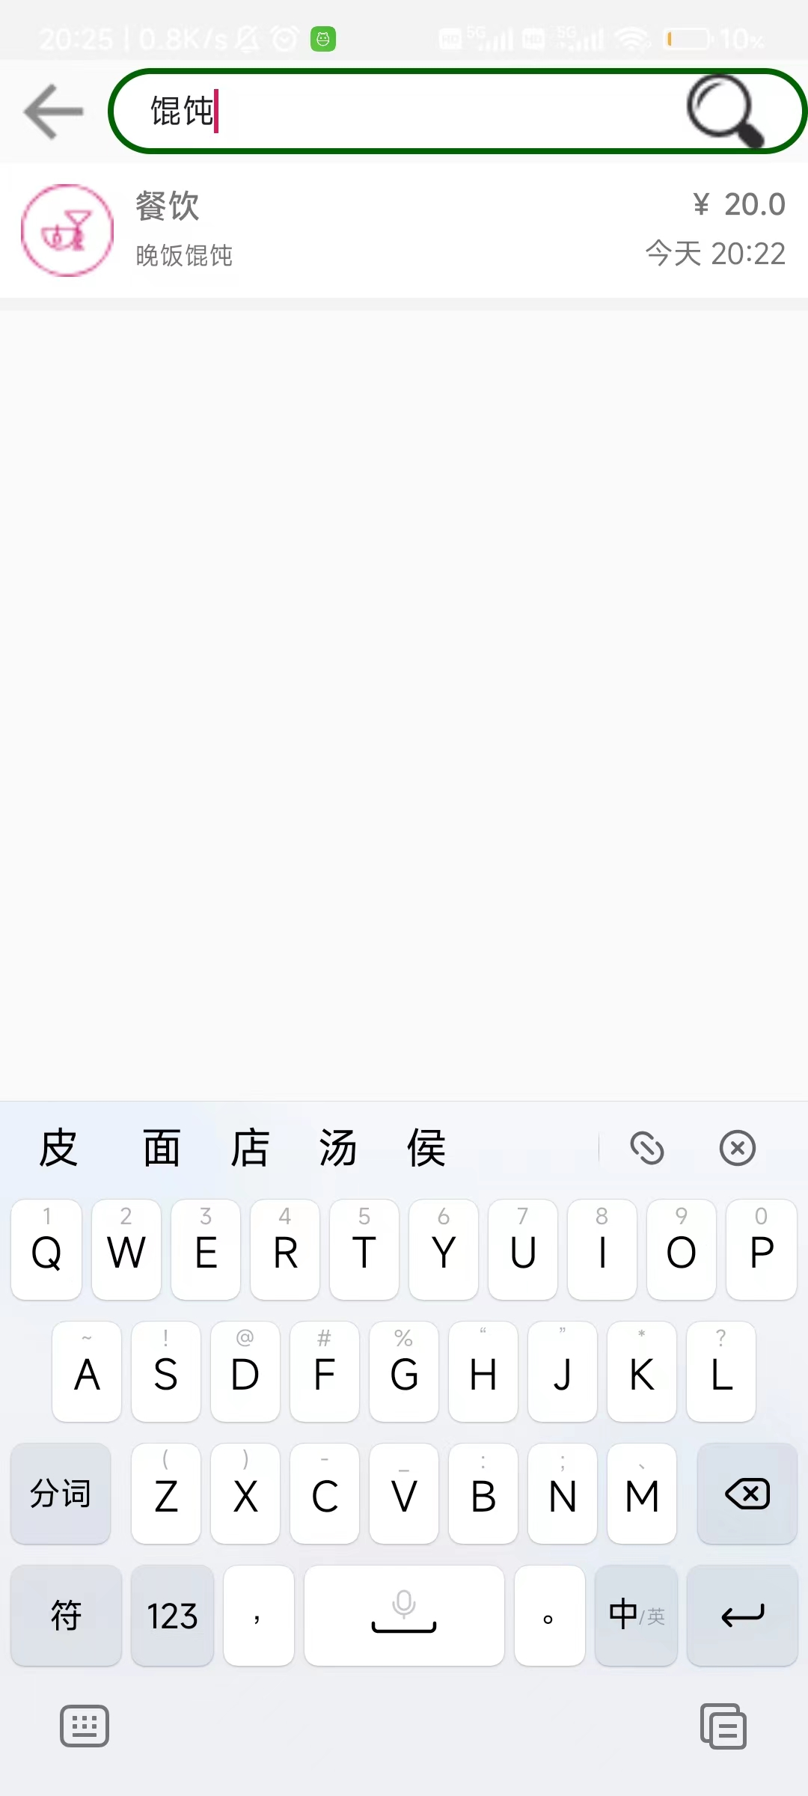
4、功能设计。
- 简易记账：记录当天收支情况，包括收入和支出的金额、类别、备注等信息。
- 账单分析：计算当天以及当月共收支总钱数，显示在主界面上，方便用户了解自己的财务状况；对于每月收支情况进行图表分析，展示用户的收支比例、趋势、变化等数据。
- 历史账单：查看历史账单，按照日期或者类别进行筛选，查看每一笔收支的详细信息。
- 搜索：搜索用户关于某种记录的全部收支情况，例如输入“餐饮”可以查看所有与餐饮相关的收支记录。

三、系统实现
1、界面实现。
（1）历史账单记录界面
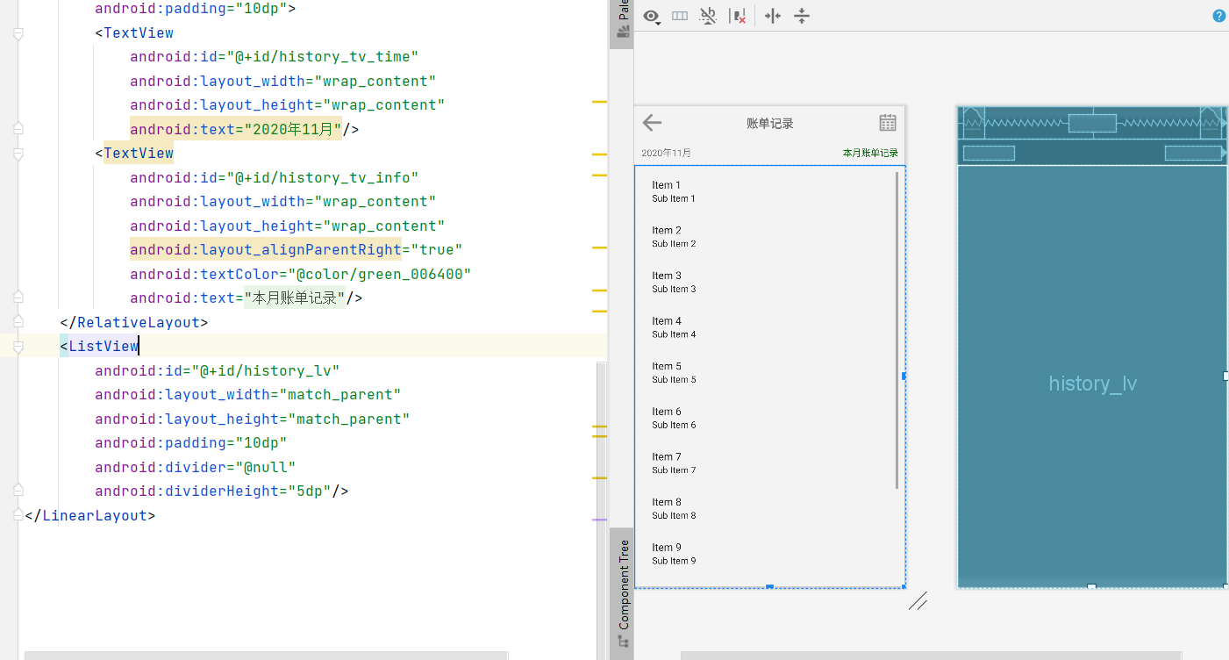
（2）登录主界面
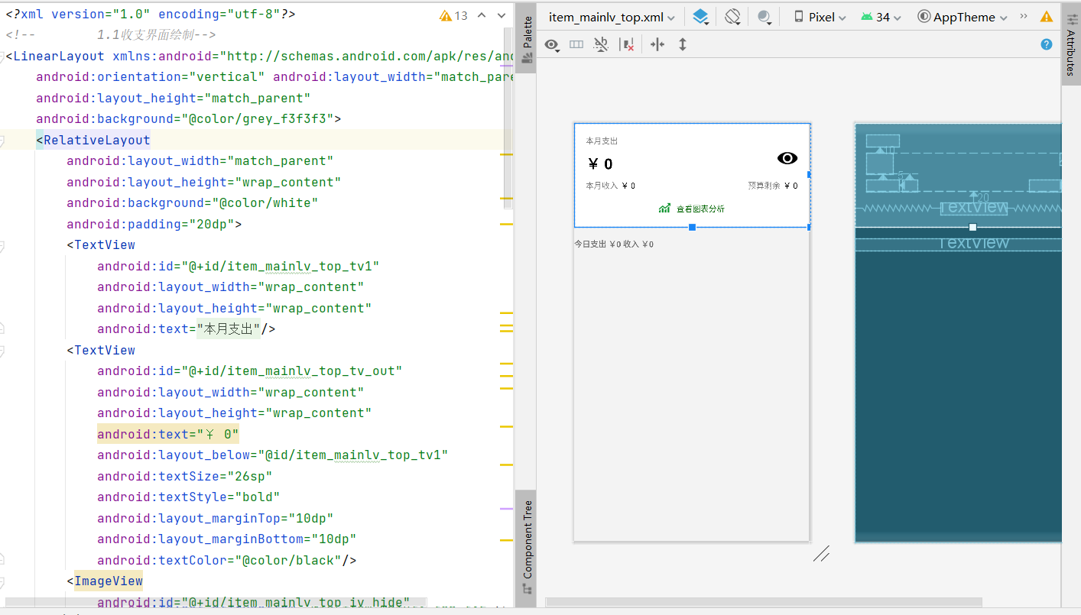
（3）搜索页面
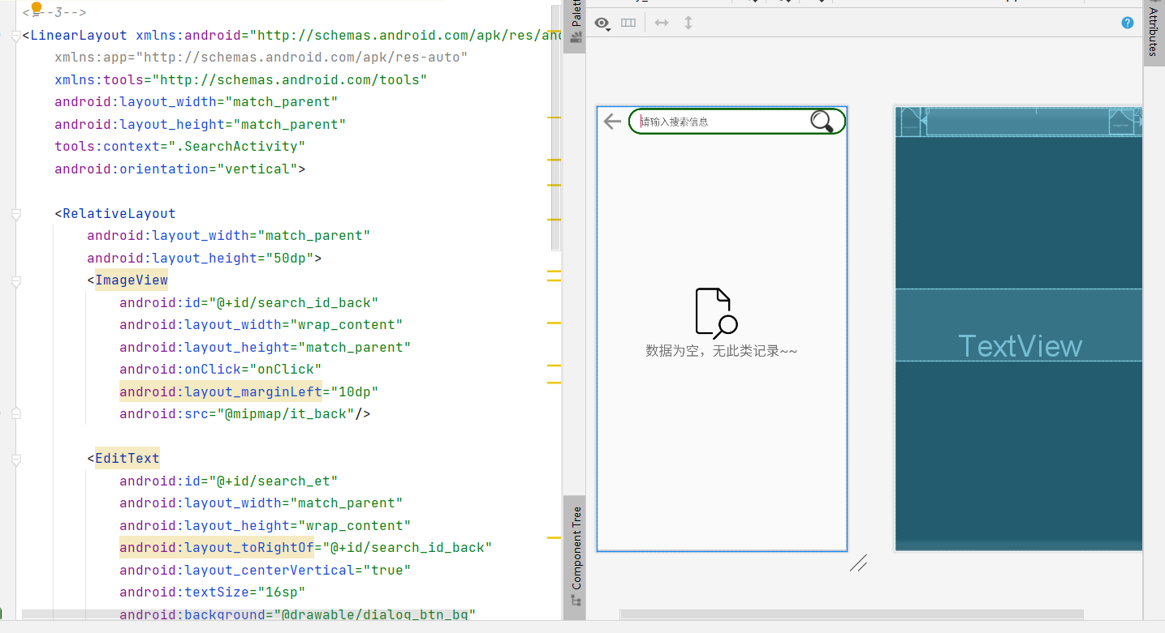
（4）账单详细界面
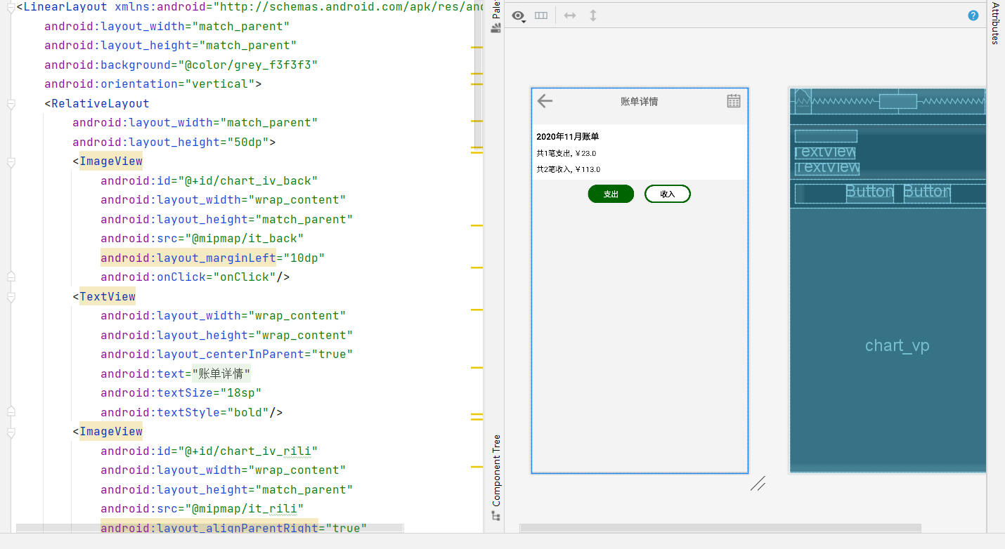
（5）时间选择界面
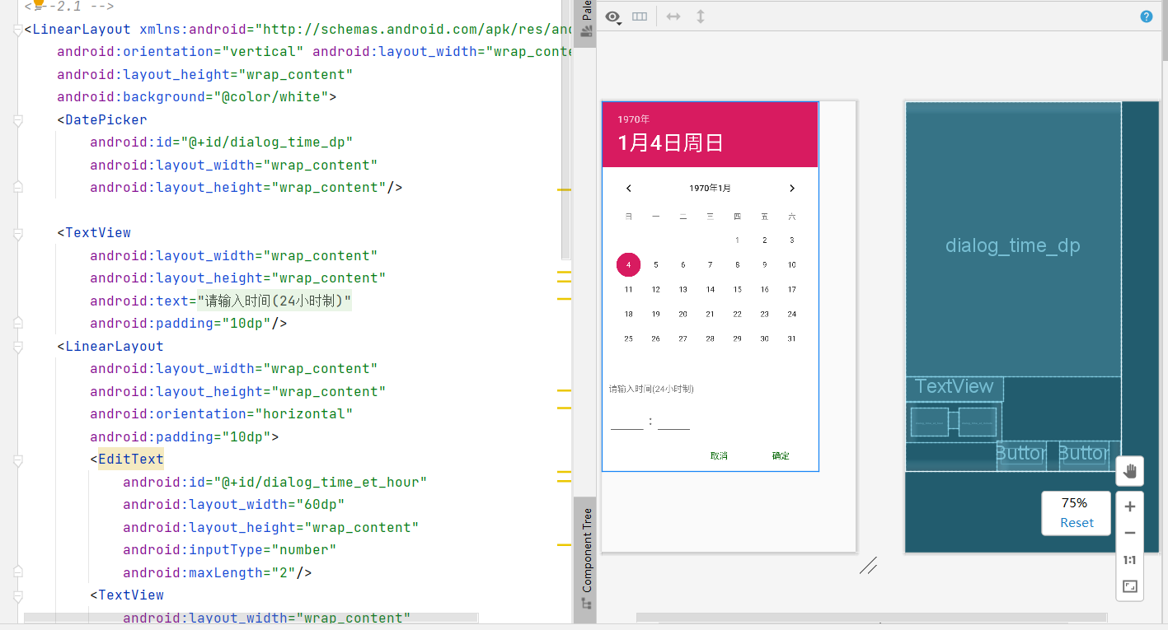
2、程序实现。
开发工具：Android Studio 是一个由谷歌开发的集成开发环境（IDE），用于开发 Android 应用程序。它是专门为 Android 平台开发而设计的，并且提供了丰富的工具和功能，使开发人员能够创建高质量的应用程序。
开发语言：Java 是一种广泛使用的编程语言，最初由 Sun Microsystems（后被 Oracle 收购）于1995年推出。它是一种面向对象的语言，被设计用于创建跨平台的应用程序。
（1）获取当前时间，在每次进行收入或支出的时候，刚进去时候自动填入当前时间。
private void setInitTime() {
Date date = new Date();
SimpleDateFormat sdf = new SimpleDateFormat("yyyy年MM月dd日 HH:mm");
String time = sdf.format(date);
timeTv.setText(time);
accountBean.setTime(time);
Calendar calendar = Calendar.getInstance();
int year = calendar.get(Calendar.YEAR);
int month = calendar.get(Calendar.MONTH)+1;
int day = calendar.get(Calendar.DAY_OF_MONTH);
accountBean.setYear(year);
accountBean.setMonth(month);
accountBean.setDay(day);
}
（2）显示日历对话框，在进行账单记录查看时，会弹出一个日历进行时间的选择。
private void showCalendarDialog() {
CalendarDialog dialog = new CalendarDialog(this, selectPos, selectMonth);
dialog.show();
dialog.setDialogSize();
dialog.setOnRefreshListener(new CalendarDialog.OnRefreshListener() {
@Override
public void onRefresh(int selPos, int year, int month) {
MonthChartActivity.this.selectPos = selPos;
MonthChartActivity.this.selectMonth = month;
initStatistics(year,month);
incomChartFragment.setDate(year,month);
outcomChartFragment.setDate(year,month);
}
});
}
（3）记载页的适配器，将Fragment绑定到ViewPager中，并处理其生命周期管理和界面切换
public class RecordPagerAdapter extends FragmentPagerAdapter {
List<Fragment>fragmentList;
String[]titles = {"支出","收入"};
public RecordPagerAdapter(@NonNull FragmentManager fm, List<Fragment>fragmentList) {
super(fm);
this.fragmentList = fragmentList;
}
@NonNull
@Override
public Fragment getItem(int position) {
return fragmentList.get(position);
}
@Override
public int getCount() {
return fragmentList.size();
}
@Nullable
@Override
public CharSequence getPageTitle(int position) {
return titles[position];
}
}

（4）负责管理数据库的类，主要对于表当中的内容进行操作，增删改查
初始化数据库对象
public static void initDB(Context context) {
DBOpenHelper helper = new DBOpenHelper(context); //得到帮助类对象
db = helper.getWritableDatabase(); //得到数据库对象
}
读取数据库当中的数据，写入内存集合里， kind :表示收入或者支出
public static List<TypeBean> getTypeList(int kind) {
List<TypeBean> list = new ArrayList<>();
//读取typetb表当中的数据
String sql = "select * from typetb where kind = " + kind;
Cursor cursor = db.rawQuery(sql, null);
// 循环读取游标内容，存储到对象当中
while (cursor.moveToNext()) {
String typename = cursor.getString(cursor.getColumnIndexOrThrow("typename"));
int imageId = cursor.getInt(cursor.getColumnIndexOrThrow("imageId"));
int sImageId = cursor.getInt(cursor.getColumnIndexOrThrow("sImageId"));
int kind1 = cursor.getInt(cursor.getColumnIndexOrThrow("kind"));
int id = cursor.getInt(cursor.getColumnIndexOrThrow("id"));
TypeBean typeBean = new TypeBean(id, typename, imageId, sImageId, kind);
list.add(typeBean);
}
return list;
}
（5）获取记账表当中某一天的所有支出或者收入情况
数据库编写
public static List<AccountBean>getAccountListOneDayFromAccounttb(int year,int month,int day){
List<AccountBean>list = new ArrayList<>();
String sql = "select * from accounttb where year=? and month=? and day=? order by id desc";
Cursor cursor = db.rawQuery(sql, new String[]{year + "", month + "", day + ""});
//遍历符合要求的每一行数据
while (cursor.moveToNext()) {
int id = cursor.getInt(cursor.getColumnIndexOrThrow("id"));
String typename = cursor.getString(cursor.getColumnIndexOrThrow("typename"));
String beizhu = cursor.getString(cursor.getColumnIndexOrThrow("beizhu"));
String time = cursor.getString(cursor.getColumnIndexOrThrow("time"));
int sImageId = cursor.getInt(cursor.getColumnIndexOrThrow("sImageId"));
int kind = cursor.getInt(cursor.getColumnIndexOrThrow("kind"));
float money = cursor.getFloat(cursor.getColumnIndexOrThrow("money"));
AccountBean accountBean = new AccountBean(id, typename, sImageId, beizhu, money, time, year, month, day, kind);
list.add(accountBean);
}
return list;
}
数据库编写，获取记账表当中某一月的所有支出或者收入情况
public static List<AccountBean>getAccountListOneMonthFromAccounttb(int year,int month){
List<AccountBean>list = new ArrayList<>();
String sql = "select * from accounttb where year=? and month=? order by id desc";
Cursor cursor = db.rawQuery(sql, new String[]{year + "", month + ""});
//遍历符合要求的每一行数据
while (cursor.moveToNext()) {
int id = cursor.getInt(cursor.getColumnIndexOrThrow("id"));
String typename = cursor.getString(cursor.getColumnIndexOrThrow("typename"));
String beizhu = cursor.getString(cursor.getColumnIndexOrThrow("beizhu"));
String time = cursor.getString(cursor.getColumnIndexOrThrow("time"));
int sImageId = cursor.getInt(cursor.getColumnIndexOrThrow("sImageId"));
int kind = cursor.getInt(cursor.getColumnIndexOrThrow("kind"));
float money = cursor.getFloat(cursor.getColumnIndexOrThrow("money"));
int day = cursor.getInt(cursor.getColumnIndexOrThrow("day"));
AccountBean accountBean = new AccountBean(id, typename, sImageId, beizhu, money, time, year, month, day, kind);
list.add(accountBean);
}
return list;
}
获取某一天的支出或者收入的总金额 kind-> 支出：0 收入：1
public static float getSumMoneyOneDay(int year, int month, int day, int kind){
float total = 0.0f;
String sql = "select sum(money) from accounttb where year=? and month=? and day=? and kind=?";
Cursor cursor = db.rawQuery(sql, new String[]{year + "", month + "", day + "", kind + ""});
//遍历
if (cursor.moveToFirst()) {
float money = cursor.getFloat(cursor.getColumnIndexOrThrow("sum(money)"));
total = money;
}
return total;
}
统计某一月的支出或者收入的总金额 收入-1 支出-0
public static int getCountItemOneMonth(int year,int month,int kind){
int total=0;
String sql="select count(money) from accounttb where year=? and month=? and kind=?";
Cursor cursor=db.rawQuery(sql,new String[]{year+"",month+"",kind+""});
if(cursor.moveToFirst()){
int count=cursor.getInt(cursor.getColumnIndexOrThrow("count(money)"));
total=count;
}
return total;
}
删除accounttb表格当中所有数据
public static void deleteAllAccount(){
String sql = "delete from accounttb";
db.execSQL(sql);
}
获取这个月当中某一天收入支出最大的金额，金额是多少
public static float getMaxMoneyOneDayInMonth(int year,int month,int kind){
String sql = "select sum(money) from accounttb where year=? and month=? and kind=? group by day order by sum(money) desc";
Cursor cursor = db.rawQuery(sql,new String[]{year+"",month+"",kind+""});
if (cursor.moveToFirst()) {
float money = cursor.getFloat(cursor.getColumnIndexOrThrow("sum(money)"));
return money;
}
return 0;
}
3、运行与测试。
（1）隐藏收入、支出、预算信息
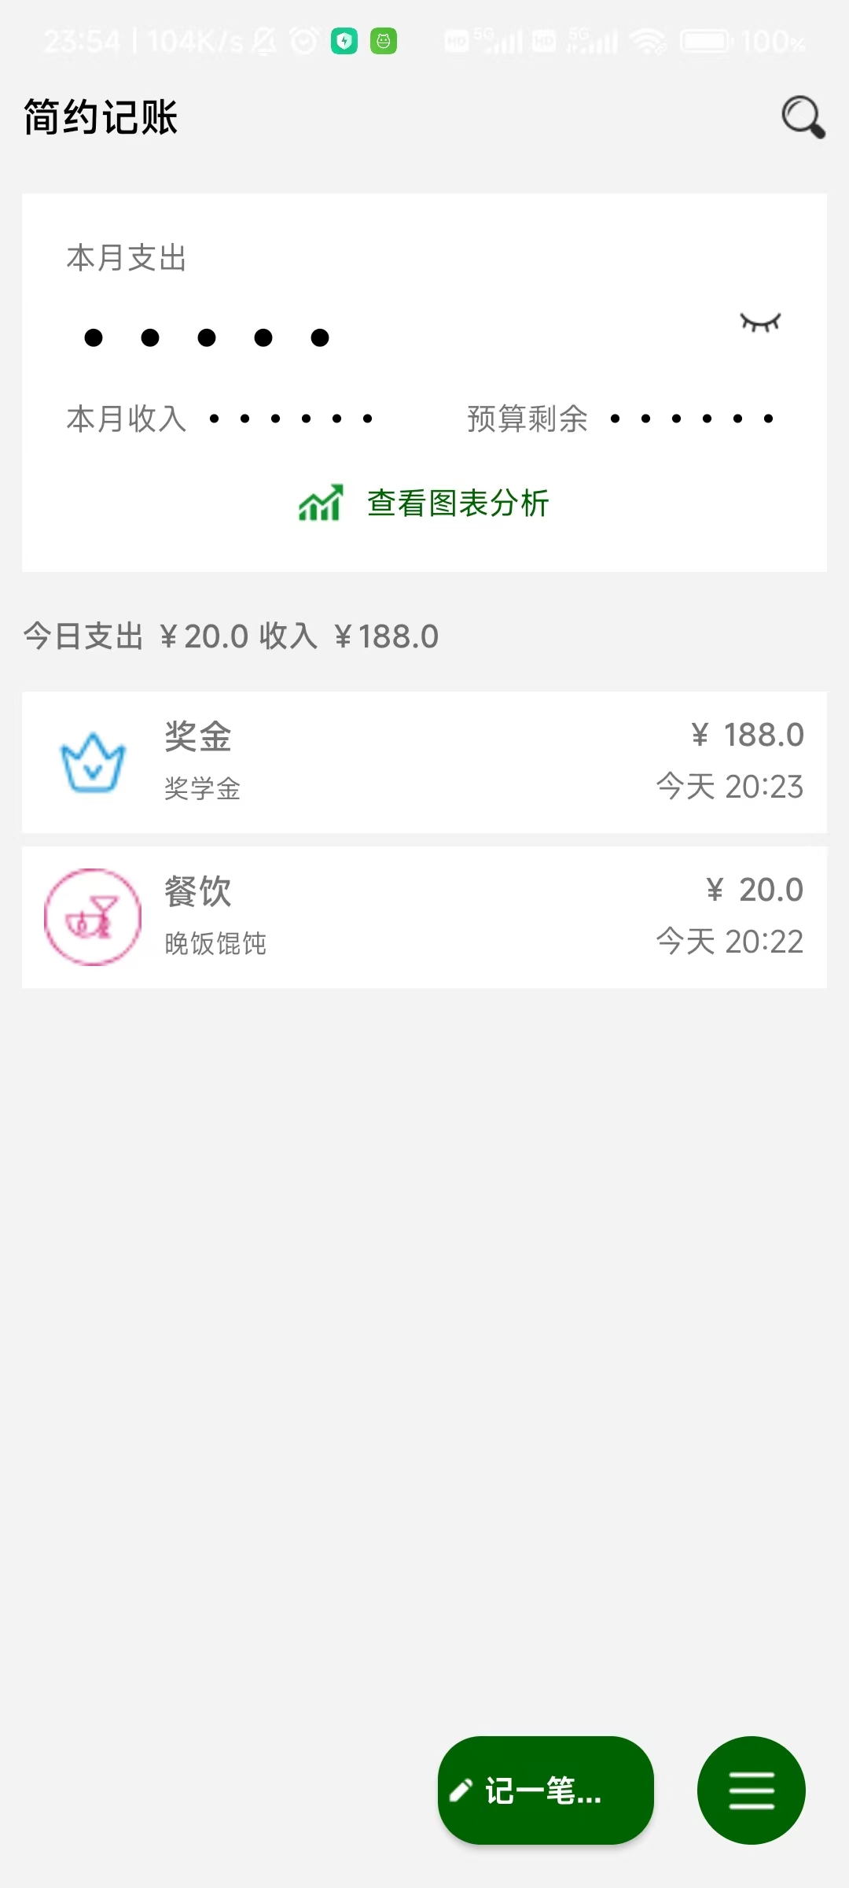
（2）给收入或支出信息添加备注信息
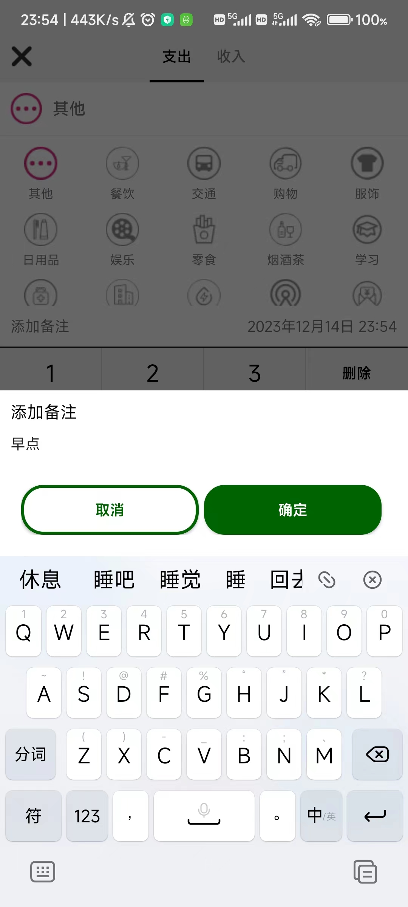
（3）设置当月的预算金额
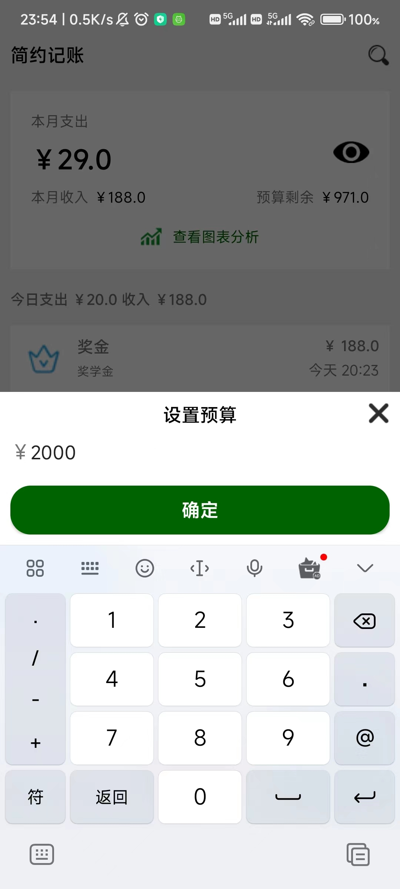
（4）给账单信息设置时间
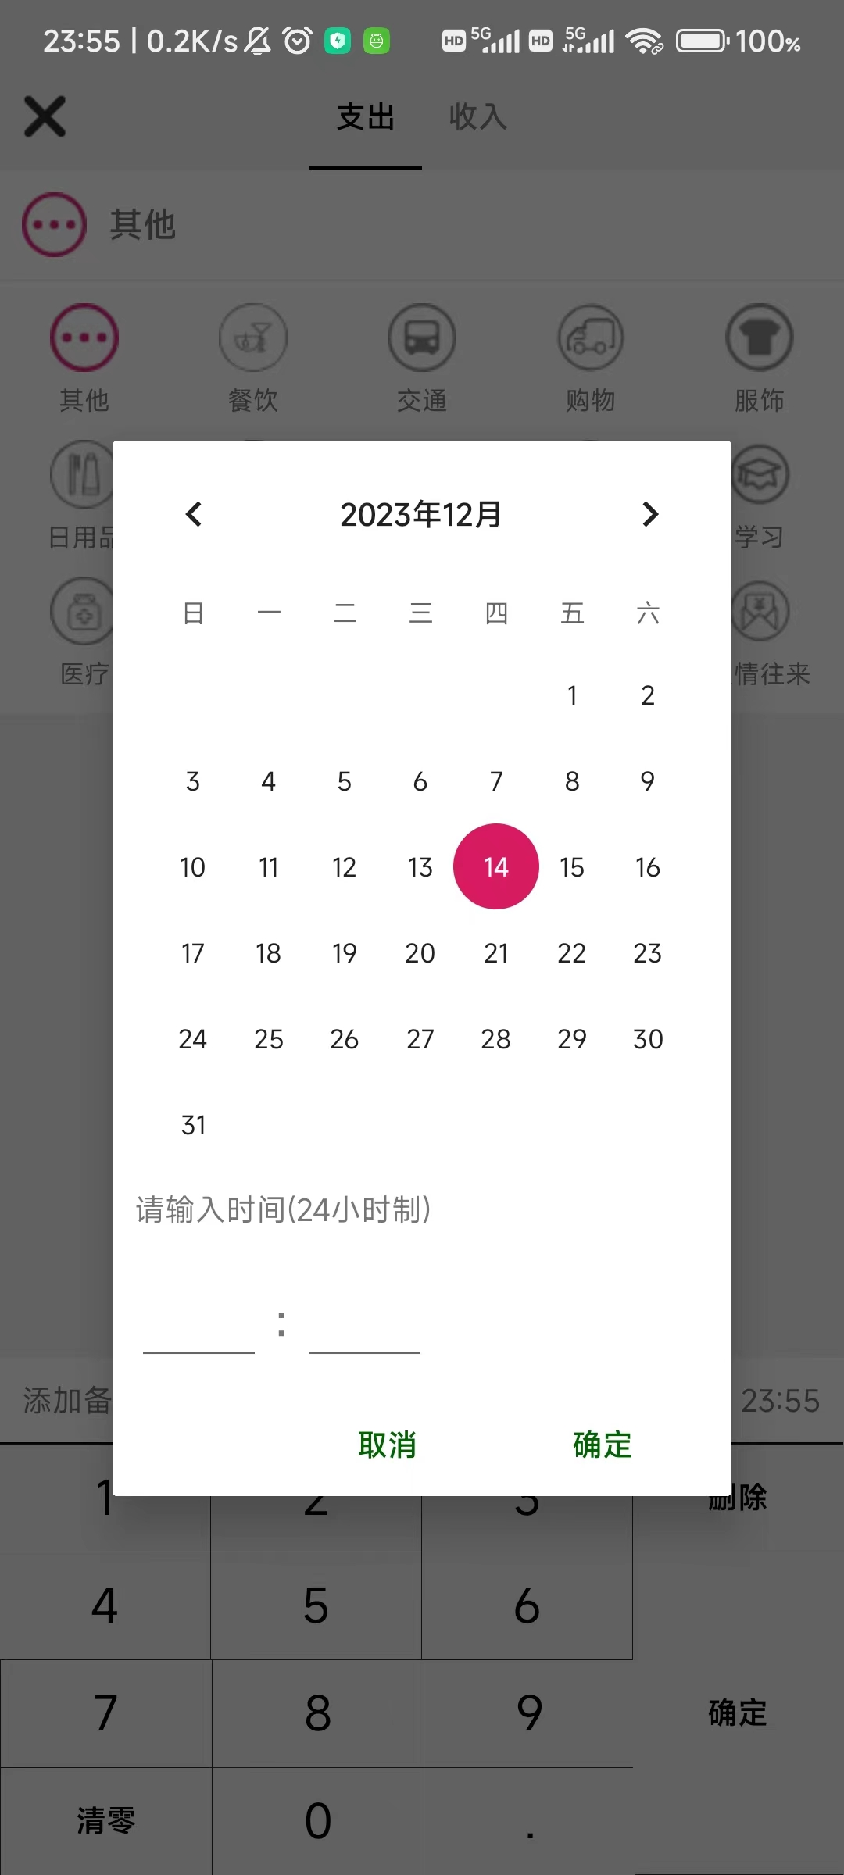
4、难点和亮点。
难点：
操作SQLlite数据库时，由于账单所列的数据非常详细，有类型，年份，月份，收入和支出之分，所以数据库的书写难度加大。
账单分析页面图表的插入，账单分析页面，由于需要读取数据库，来生成图表，此类在网上引用的时候，出现了引用错误，还生成许多bug。
亮点：
1. 简洁直观的用户界面：
设计简约而直观的用户界面，使用户能够迅速了解主要功能，轻松上手。避免繁琐的操作，简单几步即可完成记账。
2. 个性化记账分类：
允许用户自定义记账分类，满足不同用户的个性化需求。这样用户可以更好地适应自己的财务管理习惯。
3. 实时财务概览：
提供实时的总体财务概览，包括总收入、总支出、净收入等关键指标，让用户一目了然地了解自己的财务状况。
4. 图表统计和趋势分析：
通过图表和趋势分析，直观展示用户的支出和收入情况，帮助用户更好地理解自己的财务状况，发现潜在的消费趋势。
5. 轻量化和高性能：
保持应用轻量化，减少资源占用，提高运行速度，确保用户在使用过程中的顺畅体验。
四、总结体会
通过移动应用开发这门课的综合设计，我了解了软件开发的基本流程方法，也学会了去使用Android studio这款软件，同时也认识到了自己的不足，在在这门课程上还需要多下功夫；也学习了SQLlite轻量数据库的使用，在设计和实现简约记账APP的过程中，注重提供用户友好的界面、智能的记账体验以及全面的财务管理功能。
在总体设计中，我不仅注重了技术的创新和功能的完备，更关注了用户体验和用户需求。通过这样的设计理念，我们相信这款简约记账APP能够为用户提供更加便捷、智能、个性化的财务管理体验。我也学习了一个软件开发的过程中，设计是很重要的一个步骤，设计决定了软件的成败与否。

